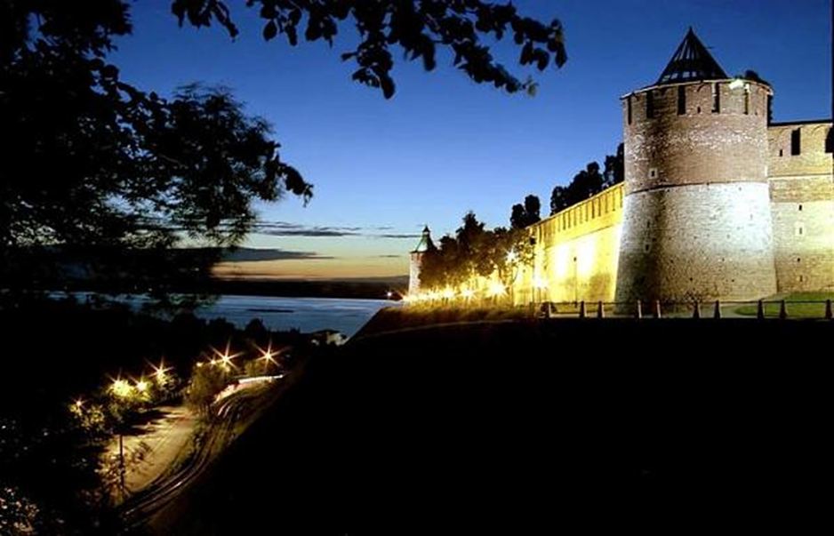 В Нижегородском кремле (1374 – 1515) всего 13 башен. Об одной из них – Коромысловой башне - существуют две старинные легенды…

1. Нижний Новгород во время строительства кремля всё время осаждали враги. В городе уже кончились продукты, а главное – там не хватало воды. На рассвете одна смелая девушка пошла за водой к речке Почайне. Она набрала воды в вёдра и уже шла назад, но её заметил вражеский патруль. Враги напали на девушку, но она стала обороняться своим коромыслом. Им она убила несколько врагов, но и сама погибла. Девушку с честью похоронили в основании одной башни, которая только начала строиться. Рядом с ней положили и коромысло с вёдрами. Выжившие враги вернулись в свой лагерь с позором и перестали осаждать город, потому что подумали: «Если в крепости такие смелые девушки, то какие же должны быть мужчины!». Та башня, в основании которой была похоронена девушка, стала называться Коромысловой.
2. Второй вариант легенды о Коромысловой башне звучит так… Строители пытались построить одну из башен кремля: они работали целый день, но на следующий день у них всё разваливалось. И так продолжалось два дня подряд. Тогда один старик сказал: «Чтобы стены кремля были крепкими, надо построить его на крови первого подошедшего к месту постройки живого существа. На следующий день, на рассвете, за водой с вёдрами коромыслом пошла прекрасная девушка Наташа. Она хотела посмотреть, что за новую яму вырыли строители. Но они схватили Наташу и убили – положили её в основание башни вместе с коромыслом. Потом троители плакали, им было жалко Наташу… А башня с тех пор называется Коромысловой.

старинный – starodávný

кремль – hrad , kreml

осаждать - obkličovat , obléhat

не хватать – nestačit

рассвет – úsvit , rozbřesk

выживший – выжить - přežít

позор – hanbа, ostuda

крепкий – pevný

перестать – přestat, skončit

подошедший – подойти - přistoupit

вырыть – vyrýt

схватить - chytit

1. Сравните две легенды. Что вы о они думаете? Какая вам нравится больше?
2. Придумайте свою легенду о строительстве какого-нибудь здания (budova) или сооружения (stavba).

**Словарь:**

рыцарь – rytíř

принцесса – princezna

принц – prince

спасти – (minulý čas – спас) - zachránit

мост – most

дворец – palác

замок – zámek

крепость – hrad, pevnost

вампир – vampýr

переплыть – přeplout, переплывать - přeplavat